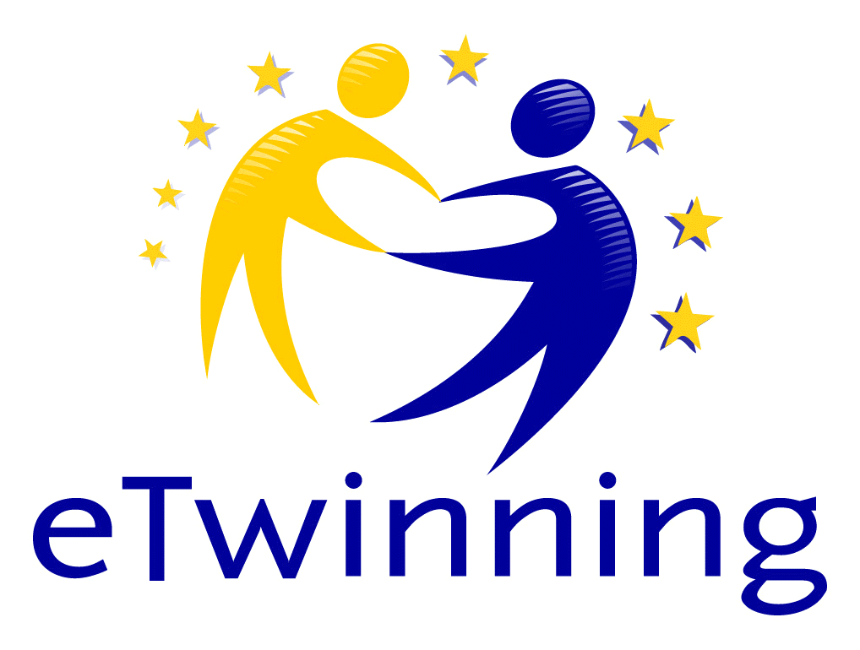
„WELCOME TO POLAND, WELCOME TO EUROPE”
Projekt eTwinning realizowany w naszej szkole
Uczniowie klasy VId, Szymon Skrzypiec, Dariusz Nowak, Agata Sitko, Maja Zaręba i Maja Machura wraz z nauczycielką języka angielskiego Pauliną Perlak biorą udział w projekcie na platformie eTwinning. Uczestnicy projektu wspólnie z uczniami z kilkudziesięciu innych polskich szkół poznają najciekawsze atrakcje turystyczne Polski i Europy.
Nasi uczniowie przygotowali logo projektu:
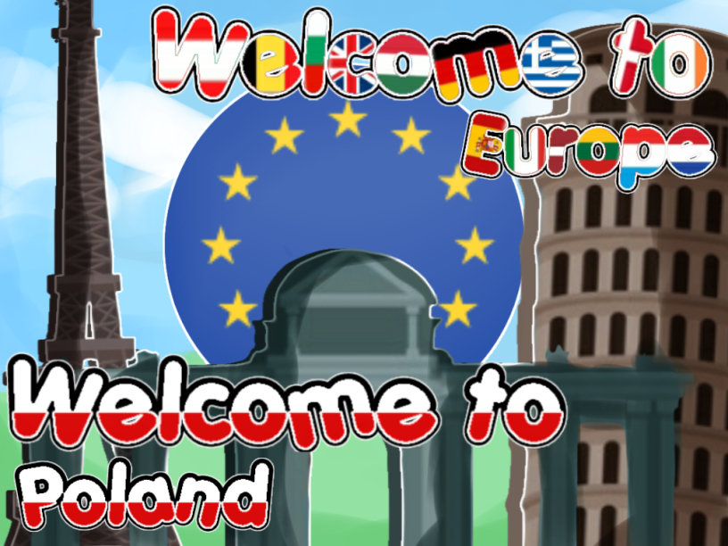
Prezentacje nt. Będzina: https://docs.google.com/presentation/d/1nCqRXxYL2_OpBhR6nbZauhBj3Oq7F7nuk3omZrgkyAY/edit#slide=id.p1
Prezentacja nt. Hiszpanii:
https://drive.google.com/file/d/1KSQz-kfm_xrv5AN_U0GAhPs2UIAb9zL1/view
Ulotki reklamujące Będzin i Hiszpanię:
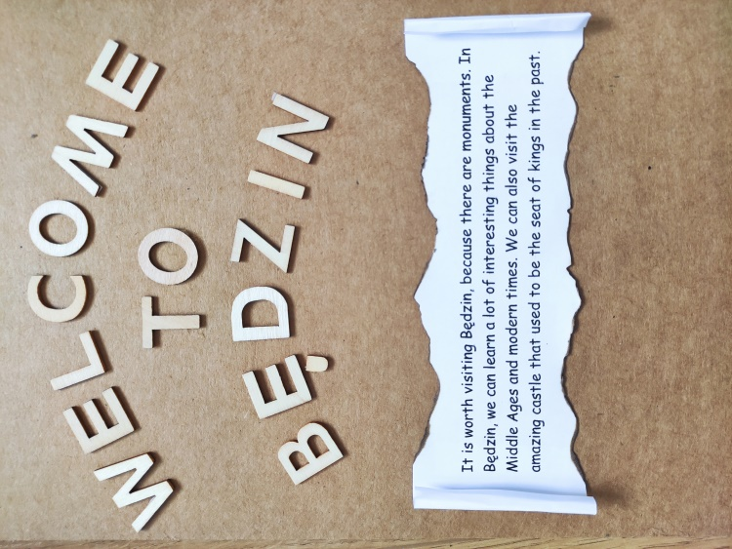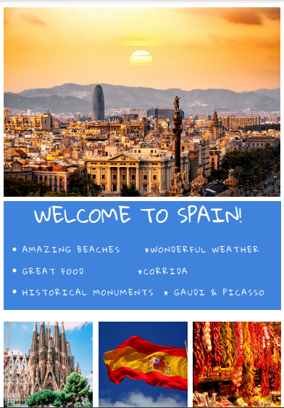
Uczniowie mieli również możliwość wzięcia udziału w spotkaniu online z innymi uczestnikami projektu. Nasza grupa spotkała się z grupą z Dzierżoniowa. W trakcie zajęć mieliśmy możliwość podzielić się swoją pracą, oraz poznać atrakcje Dolnego Śląska i Rumunii.
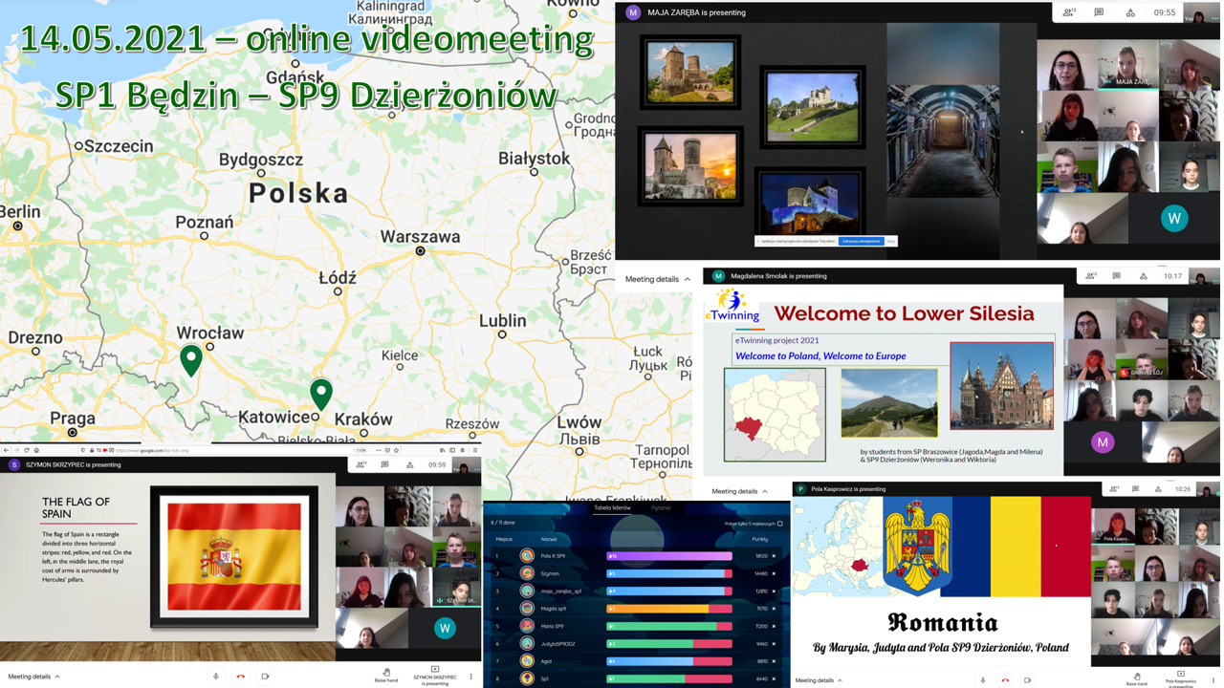
Na koniec projektu czekają nas jeszcze kolejne atrakcje min. quizy i escape roomy.

